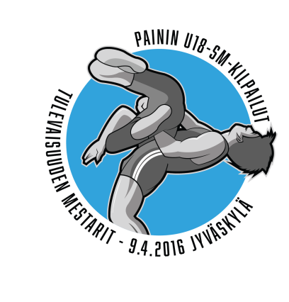
Jyväskylän Vaajakoskella painitaan SM-mitaleista 9.4.2016
Jyväskylän Vaajakoskella 9.4. painittavien alle 18-vuotiaiden suomenmestaruuspainien ennakkoilmoittautuminen päättyy perjantaina 1.4. ja ilmoittautuminen käy parhaillaan vilkkaana. Kisoihin odotetaan noin 150 nuorta painijaa. Vaajakosken liikuntahallilla (Urheilutie 36, Vaajakoski) taistellaan lauantaina 9.4. klo 11 alkaen kreikkalais-roomalaisen painin SM-mitaleista kymmenessä sarjassa (42 kg-100 kg) Kilpailujen lääkärintarkastus, punnitus ja arvonta järjestetään kisapaikalla perjantaina 8.4. klo 19.00 alkaen.
Keski-Suomesta kotikisoihin kolme mestaria ja kova nippu haastajia
Järjestävillä seuroilla Vaajakosken Kuohulla ja Harjun Woima Jyväskylällä on ilmoittaa kisoihin kolme viime vuoden mestaria. Vaajakosken Kuohun Niko Lamberg puolustaa mestaruutta 63 kg sarjassa. Sarjan 50 kg puolustava mestari Riku Suhonen painii nyt 58 kg:n sarjassa ja vuosi sitten 42 kg mestaruuden napannut Harjun Woiman Jonni Sarkkinen 50 kg sarjassa. Lauantaina 9.4. klo 16.00 alkaviin finaaliotteluihin tähtäävät myös Vaajakosken Kuohun Vilho Laukkarinen 58 kg, Nooa Parviainen 54 kg sekä Jesse Mäenpää ja Juho Lamberg 50 kg sarjassa. Äänekosken Huiman kaksospojat Jere ja Ville Pasanen tullaan näkemään 58 kg sarjassa. Myös Suolahden Urho ja Muuramen Yritys lähettävät urheilijoita kisoihin.
Vajaan kahden viikon päästä nähdään kuinka keskisuomalaisten painijoiden useamman vuoden pyörittämät yhteisharjoitukset tuottavat tulosta kotikisoissa. Vastus tulee olemaan kova, sillä kisoihin saapuu ikäluokan parhaimmisto noin 50 seurasta ympäri Suomen, Sodankylästä Kirkkonummelle ja Vaasasta Joensuuhun.
Tavoitteena mestaruus ja kansainväliset edustuspaikat
Suomenmestaruus on aina tavoittelemisen arvoinen ja menestyminen alle 18-vuotiaiden SM-kilpailuissa avaa myös mahdollisesti tien ensimmäistä kertaa kansainvälisiin arvokilpailuihin. Kadettien kansainvälisissä kilpailuissa kilpailevat tänä vuonna vuosina 1999-2001 syntyneet painijat, joten Vaajakosken kisoissa ratkotaan varmasti myös monen kevään edustuspaikan kohtalo.
Ikäluokan Pohjoismaiden mestaruuskisat painitaan Tallinnassa toukokuun lopussa, EM-kisat ovat Tukholmassa heinäkuussa ja MM-mitalit ratkotaan Georgian Tbilisissä syyskuussa. Näistä toivotaan menestystä mm. Elias Kuosmasen, Matias Lipastin ja Arvi Savolaisen viitoittamalla tiellä.
Edellisen kerran Jyväskylässä vuonna 2003
Vaajakosken liikuntahallilla ratkaistaan poikien Suomen mestarit 44. kerran. Edellisen kerran poikien SM-kisat painittiin Jyväskylässä vuonna 2003 Jyväskylän Monitoimitalolla.
Poikien Suomen mestaruuksista on painittu vuodesta 1973, jolloin kisat käytiin Kuortaneella. Virallista SM-kisaa edelsi pari kertaa järjestetyt Poikapainipäivät, joissa olivat mukana kaikki parhaat pojat, mutta mestaruusmitaleja ei jaettu.
Media tervetullut seuraamaan viimeistelyharjoituksia Vaajakoskelle
Median edustajat ovat tervetulleita seuraamaan keskisuomalaisten painijoiden SM-kisoihin valmistavia viimeistelyharjoituksia tällä tai ensi viikolla Vaajakosken liikuntahallin painisalille. Laajat yhteisharjoitukset järjestetään keskiviikkoina 30.3. ja 6.4. klo 16.30-18.00 tuolloin paikalla on varmimmin myös kaikki viime vuoden keskisuomalaiset mestarit.
Muut harjoitusajat ennen kisoja ovat Vaajakosken liikuntahallilla torstaina 31.3. klo 18-19.30, maanantaina 4.4. klo 18.30-20.00, tiistaina 5.4. klo 18.30-20.00, ja torstaina 7.4. klo 18-19.30.
Kisasivuilta kuvia median käyttöön
Kisasivuille on ladattu kuvia painijoista ja kisalogosta median käyttöön, kuvat löytyvät osoitteesta: http://www.vaajakoskenkuohu.fi/paini/sm2016/medialle/
Lisätietoja:
Kilpailujen johtaja, Pasi Sarkkinen Harjun Woima Jyväskylä, p. 050 360 0036
Ottelujärjestäjä, Mika Suhonen Vaajakosken Kuohu, p. 0400 159434
www.vaajakoskenkuohu.fi/paini/sm2016
facebook.com/vaakupaini
twitter.com/vaakupaini

